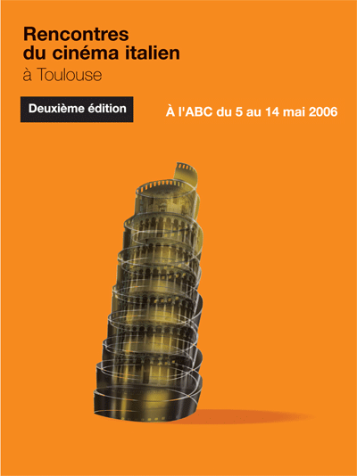
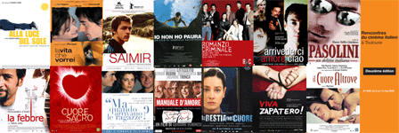

Communiqué de Presse

27 films seront présentés lors de la seconde édition des Rencontres du cinéma italien à Toulouse du 5 au 14 mai 2006.
9 d’entre eux seront en compétition pour :

- Le Prix du Public
- Le Prix de la Critique ,décerné par un jury de journalistes toulousains composé de :

Françoise Bouyer : Rédacteur en chef de Flashebdo
Guy Caria : Journaliste à La Dépêche du Midi
Patrice Chambon : Journaliste Cinéma à Radio Campus
Jean-Marc Lucas : Journaliste Cinéma à TLT Toulouse Télévision
Jean Zeid : journaliste cinéma au Mouv', Radio France, et Intramuros

- Toute la production récente du cinéma italien sera à l’affiche, qui illustre des thématiques directement héritées des succès d’antan :

- films engagés où l’Italie se penche sur son passé et sur son présent (les années de plomb, la résistance à la mafia, l’immigration, la condition ouvrière, la place de la jeunesse, le pouvoir en place..)
- comédies à l’italienne et « storie d’amore »,
- drames de société (l’inceste, l’inhumanité du monde du travail)
- peintures du Sud (Mezzogiorno)
- policiers (« gialli »)

- Un hommage tout particulier sera rendu à Pupi Avati, , cinéaste prolifique et éclectique,
monument du cinéma italien, qui signe une filmographie impressionnante.

- Enfin, en rétrospective, deux chefs d’œuvre du cinéma italien : La fille à la valise et le bel Antonio.

En avant-première nationale :
La seconda notte di nozze (la seconde nuit de noces) Pupi Avati – 2006 - 103’
En compétition à la dernière Mostra de Venise 2005
En soirée de clôture et remise des prix en présence de Pupi Avati

En compétition

Arrivederci amore, ciao (Au revoir chéri, ciao) Michele Soavi 2006. 117’ – 2 passages, sortie nationale à l’ABC de Toulouse le 26 Juillet 2006
Manuale d’amore (leçons d’amour à l’italienne), Giovanni Veronesi (2005’ – 110’ (1 passage)
La bestia nel cuore (La bête au coeur) Cristina Comencini. 2005. 120’
Cuore sacro (Coeur sacré) de Ferzan Ospetk -2005 . 117’ - 3 passages
Alla luce del sole (A la lumière du soleil) de Roberto Faenza - 2004 – 90’ – 2 passages
La Febbre (La fièvre) d’Allesandro d’Alatri - 2005 . 108’ - 3 passages
La vita cha vorrei (La vie que je voudrais) de Giuseppe Piccioni – 2004 – 125’ 2 passages
Ma quando arrivano le ragazze (Mais quand arrivent les filles) de Pupi Avati - 2004. 146’ – 3 passages
Saimir de Francesco Munzi – 2004 – 88’ – 2 passages

Tous ces films sont inédits à Toulouse

Hors compétition

Panorama

Romanzo Criminale (Roman criminel) Michele Placido – 2006 -152’
L’été ou j’ai grandi – (Io non ho paura) Gabriele Salvatores – 2005
Une fois que tu es né (Quando sei nato) – Marco Tullio Giordana - 2005
Viva Zapatero Sabina Guzzanti – 2005 – 80’
Pizzicata Edouardo Winspeare - 1996 – 93’

Inédits à Toulouse

Il posto del anima (La place de l’âme) Riccardo Milani. 2003. 103’- 3 passages
Da zero a dieci (De zéro à dix) Luciano Ligabue, 2002 – 99 – 3 passages’
Velocità massima (Vitesse maximum). Daniele Vicari 2002. 111’ – 3 passages
Il miracolo (le Miracle). Edoardo Winspeare 2003. 92’’
Il signor Rossi va in Lapponia – Bernardo Bolognesi et Dario Zanasi – 2005
Compiti in classe – Daniele Cascella – court métrage – 2005 -14’

Hommage à Pupi Avati

Un coeur ailleurs .(Il cuore altrove) Pupi Avati. 2003. 106’
Le témoin du marié (Il testimone dello sposo). Pupi Avati. 1998. 103’
L’étrange visite – (Le strelle nel fosso) – Pupi Avati – 1976

En rétrospective, deux chefs-d’oeuvre, ressortis en 2005 en copies restaurées

La fille à la valise (La ragazza con la valigia) Valerio Zurlini - 1960 - 116’)
Le Bel Antonio Mauro Bolognini . 1960. 105’

